片型破碎机系列
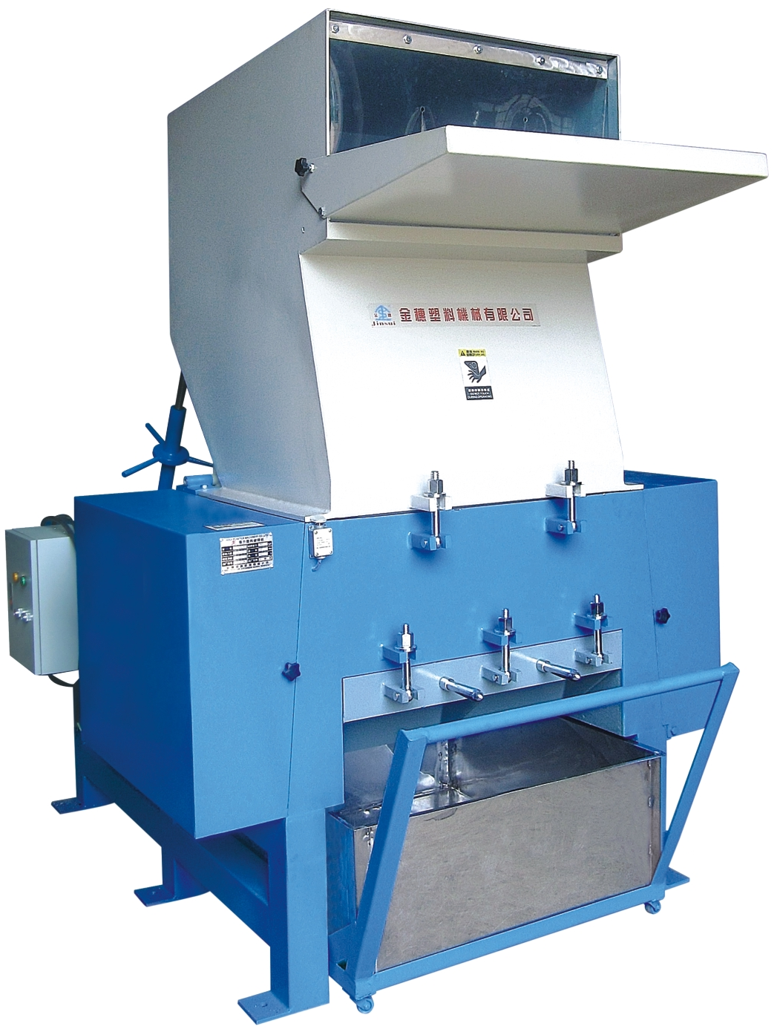

功能及特点：

片刀强力破粉机适用于：各种软、硬塑料粉碎。
刀架优化设计，剪切力加大，有效提高切削力。
操作简单，清料容易。
电控设计安全保护及热过载保护装置。

- Powerful piece knife grinder suitable for: all kinds of sofrt and hard plastic crushing.
- Turret optimal design,shear stress increased,effectively improve thecutting force.
- Simple and easy to clean material.
- Electrical control design and thermal overload safety protecton device.

技术参数/Specifications

型号/Model | JSGP300 | JSGP400 | JSGP500 | JSGP600 | JSGP800 | JSGP1000
粉碎口径/Crushing chamber（mm） | 300*200 | 410*235 | 515*290 | 610*320 | 815*470 | 1000*580
固定刀/stationary cutter | 2 | 2 | 2 | 2/4 | 4 | 4
旋转刀/Rotary cutte | 9 | 12 | 15 | 18 | 24 | 30
马达/motor | 7.5/10 HP | 10/15HP | 15/20HP | 20/30HP | 30/40HP | 50/75HP
工作量/Capactity | 150-200 | 200-300 | 300-400 | 350-500 | 500-700 | 600-900
机械尺寸/Dimensions(L*W*Hcm) | 115*72*129 | 133*84*139 | 150*101*170 | 165*111*183 | 190*150*230 | 250*190*300
净重/Net Weight（KG） | 432 | 600 | 900 | 1100 | 2000 | 2500

